**兰花作画步骤**

（1）叶子。重墨中蜂用笔 叶子有长有短，注意整体走向。

（2）花瓣。淡墨中锋用笔 一朵花瓣分4-5笔，注意花瓣朝向。

（3）花茎。淡墨中锋用笔 连接花瓣与兰花根部，不要让花瓣悬空。

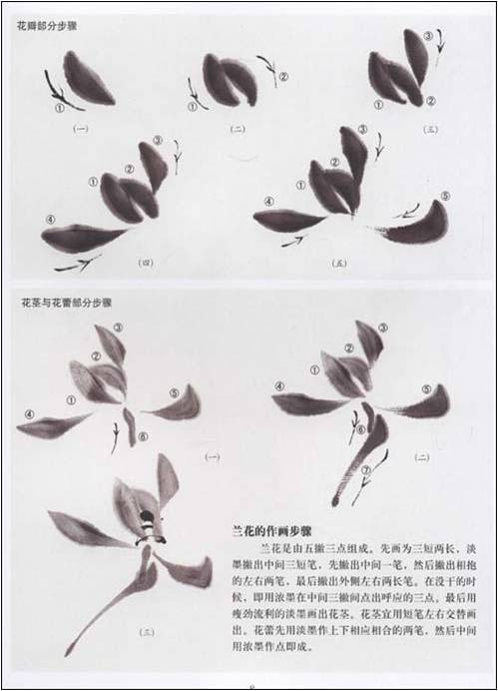（4）花蕊。重墨中蜂用笔 确定花瓣半干状态再画。

